1. 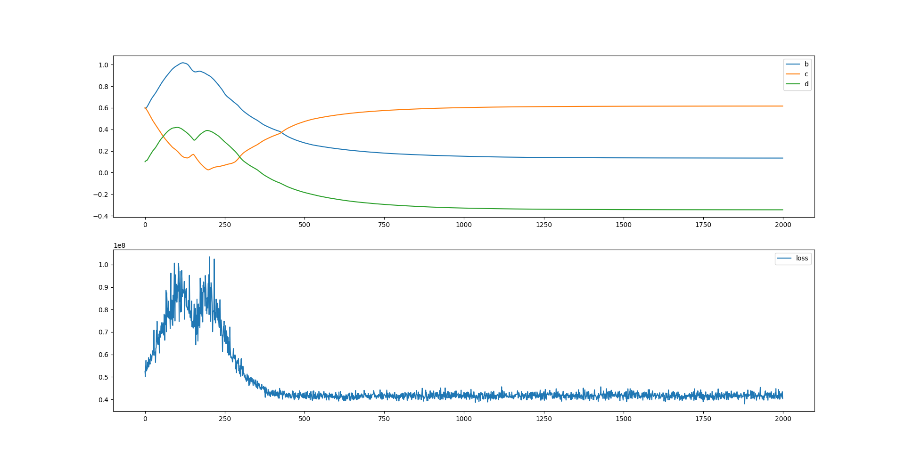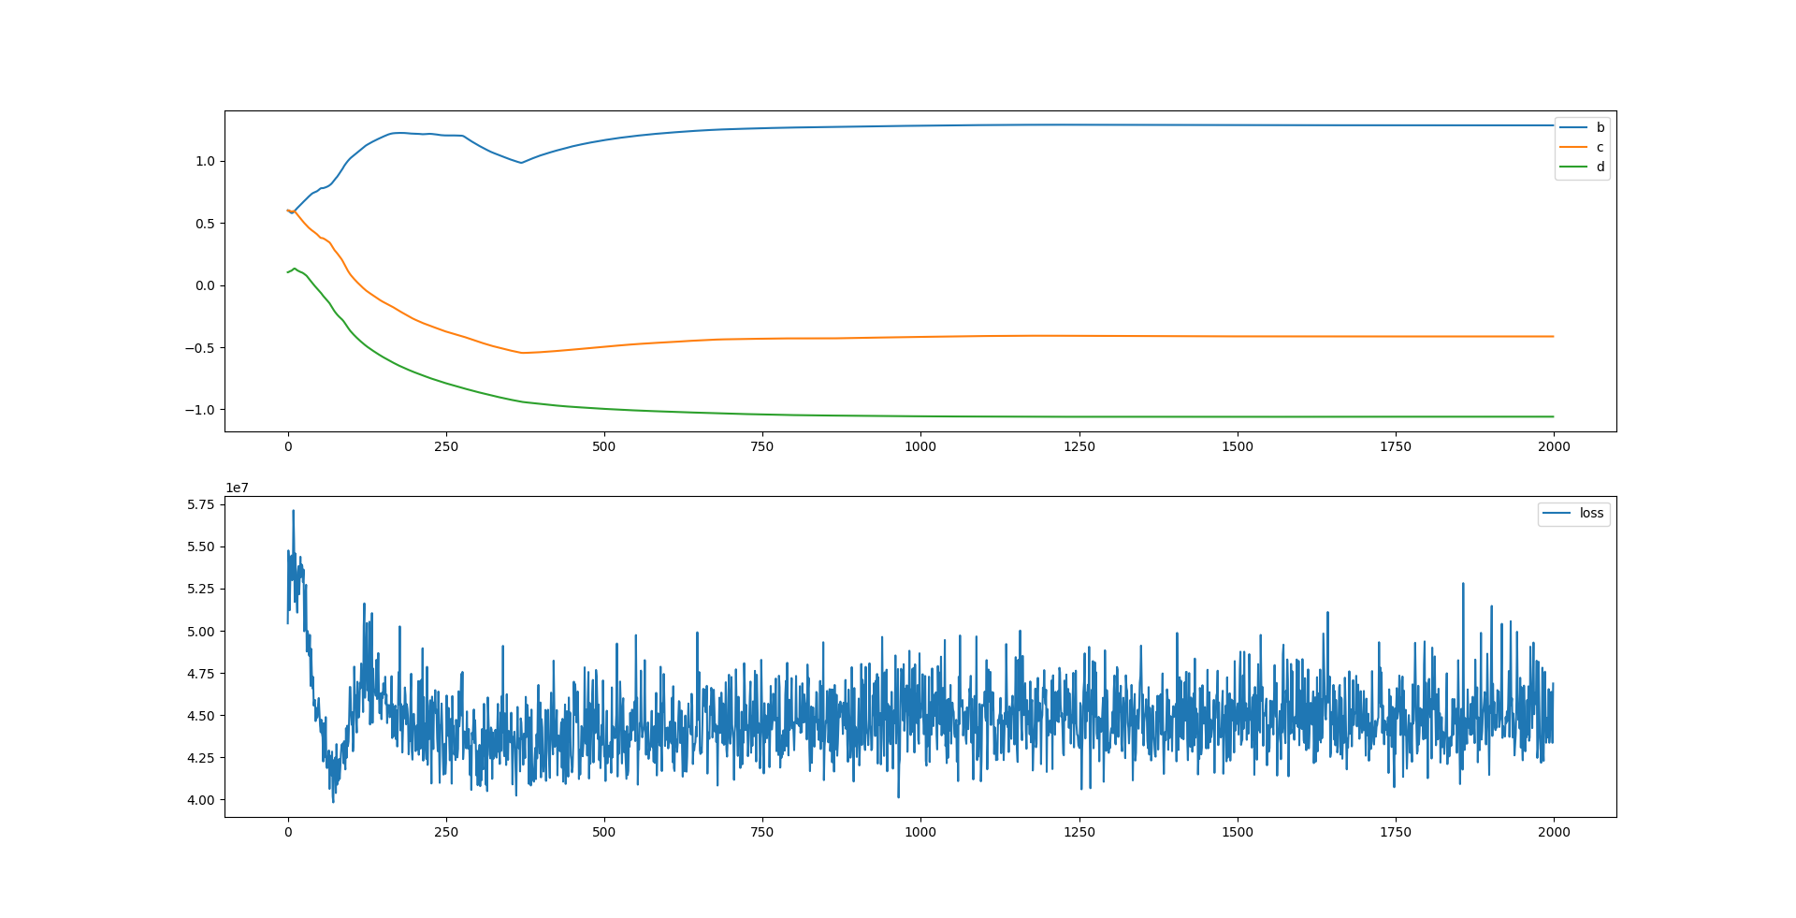用路径签名代替辨别器，损失函数定义为Sig+LR+L2，以参数（b,c,d）=（1,1,0.5）生成数据集来训练MAS模型（初始化参数为（0.6,0.6,0.1）），发现不同的随机种子会使得模型收敛到截然不同的地方，猜测原因是MAS模型很大程度的受到随机的影响。
2. 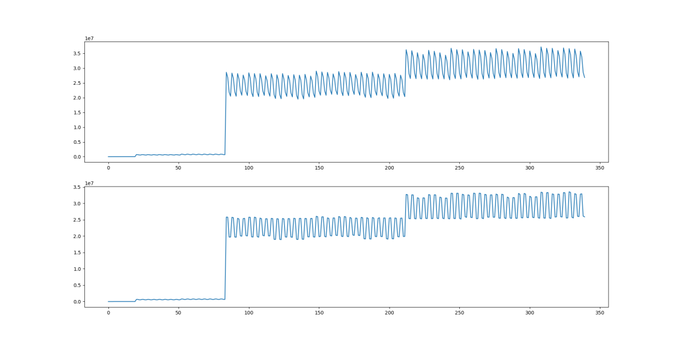设计实验证明了路径签名空间中的线性回归（LR）可以有效的逼近past到future的映射关系。
3. 设计实验描绘参数b，c与loss函数形成的空间，结果发现不论在什么定义下的loss都是在（0，0）处最小，实验中尝试过的变量有：L1，L2，带有正负的距离，增减路径签名变换，增减路径签名变换之后的LR过程，调整训练数据集的生成方式，调整路径签名变换的深度。

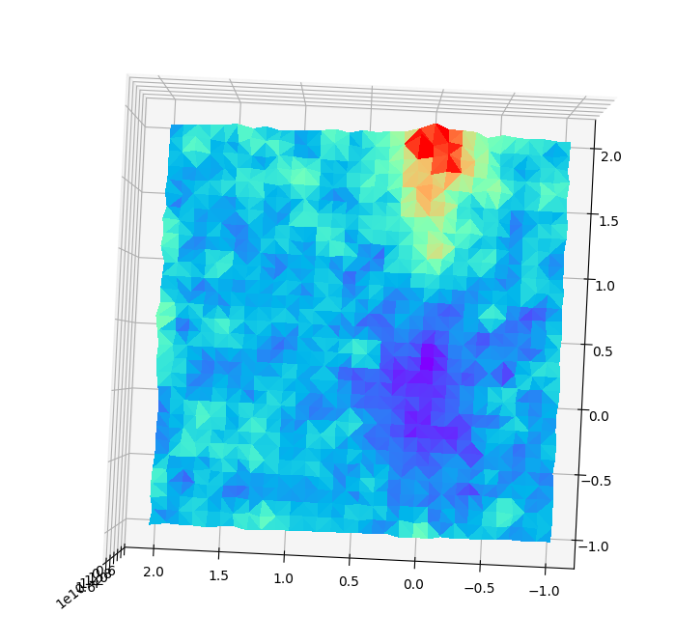

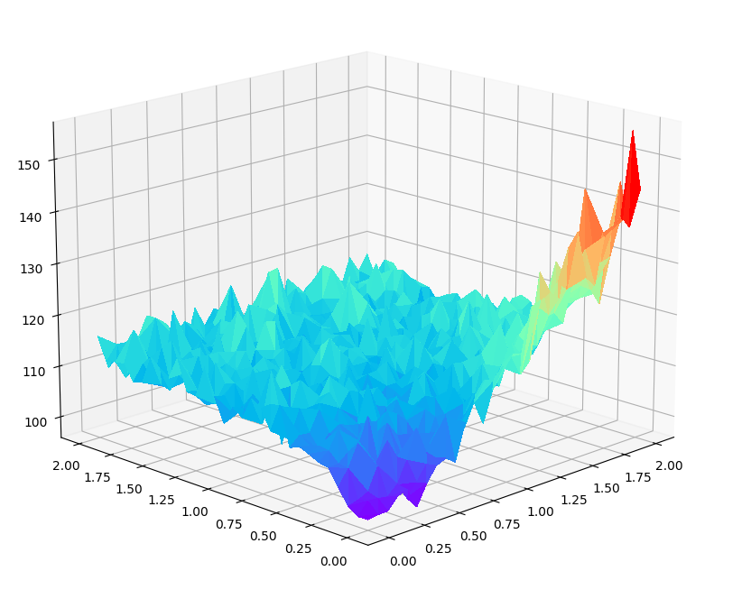

1. 尝试借用神经网络来定义LOSS，给模型加上辨别器，结果在训练时候发现辨别器的训练比较困难，一般都是前几个世代的训练就已经被生成器打败了，之后失去了对抗的过程。猜测原因是生成器G的参数结构远远简单于神经网络，以至于训练G的收敛速度比训练D要迅速很多，导致D还在初始化附近的时候G以及到了极小值的位置。

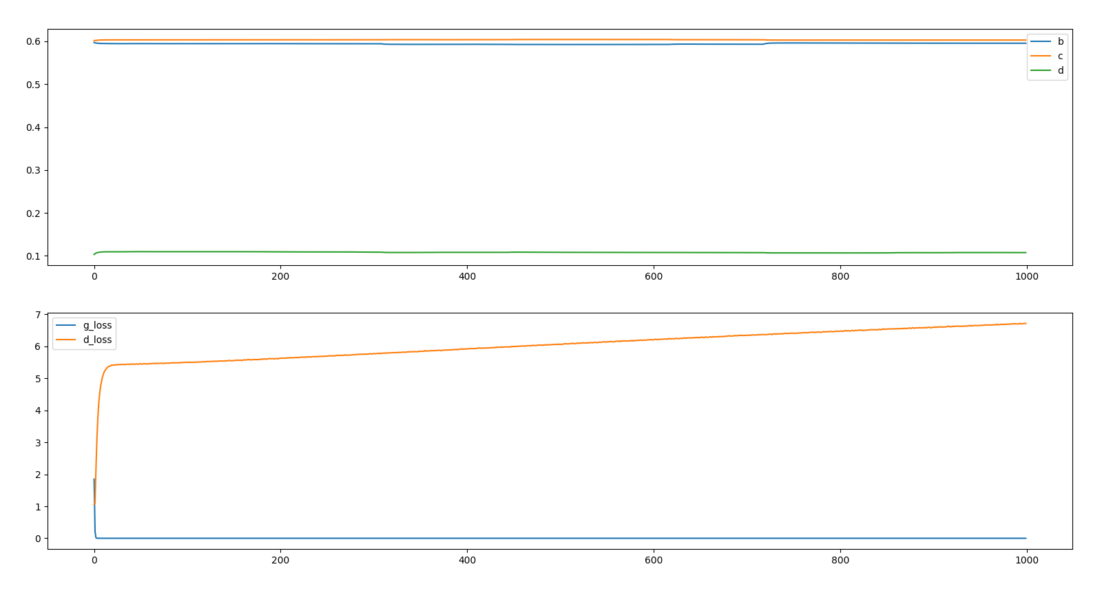

1. 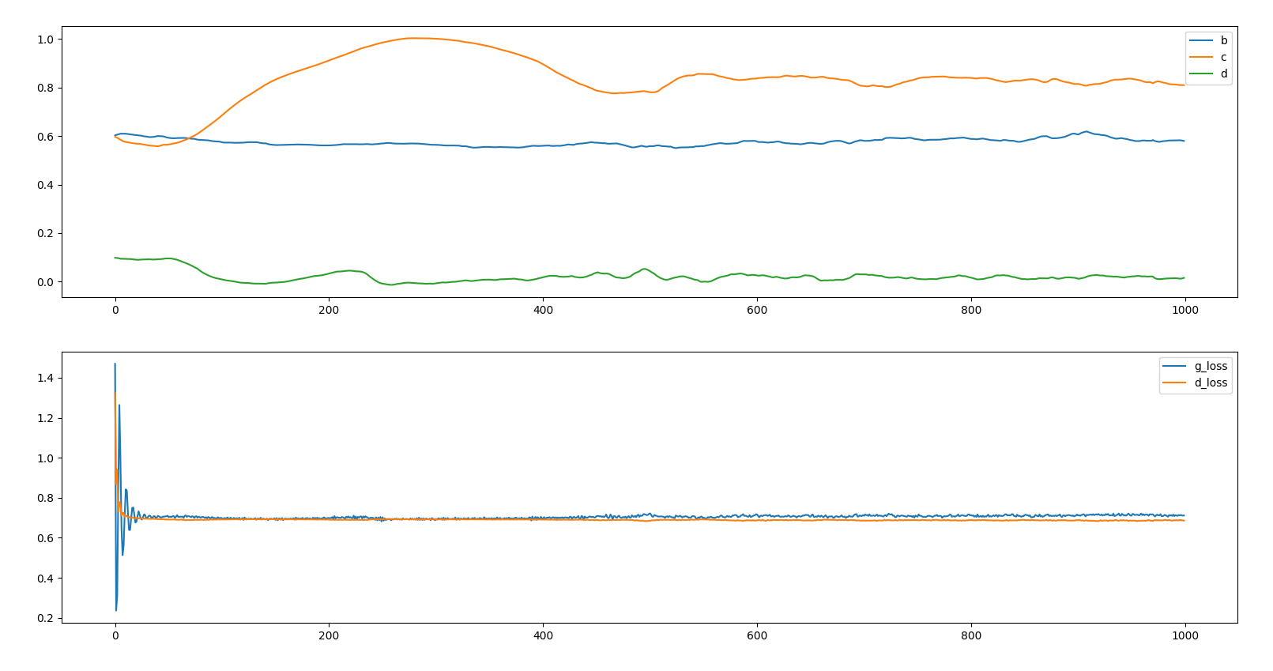重新修改对抗训练方式之后使得G和D在交互下降，但是最终达到平衡的点不在预期的位置。
2. 归一化会使得模型更容易训练，但是由于我们的数据本身是满足带有方差叠加的分布的，我们要学习的参数也是会影响数据集的方差，而归一化的预处理会直接消去这个方差，我个人觉得这个处理不适用与我们的问题。

主要问题：

1. Loss的定义
2. 带有随机生成的数据在训练中怎么处理
3. 路径签名的理论假设是否在契合我们的问题